**Setting Web Server pada Cisco Packet Tracer 5.3 – Sederhana**

Wah, ini merupakan artikel ke 11 yang saya buat tentang cisco, sepertinya tinggal 2 lagi dan materi selesai, tergantung dari materi yang pak opeck berikan, kalau memungkinkan ya akan saya coba buatkan terus pembahasan materinya…

Sekarang kita akan mencoba untuk membuat jaringan web server…sederhana sih, kita hanya membutuhkan 1 PC dan 1 Server…

Langsung aja coba designkan saya sebuah jaringan web seperti ini…

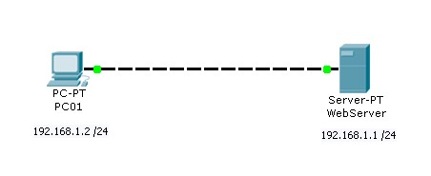

**Gambar 1 :** *Web Server*

1. Atur IP Address untuk masing-masing computer
2. Sekarang kita akan mencoba mengatur HTTP pada web server…
3. Klik 2x web server, masuklah pada tampilan berikut ini…

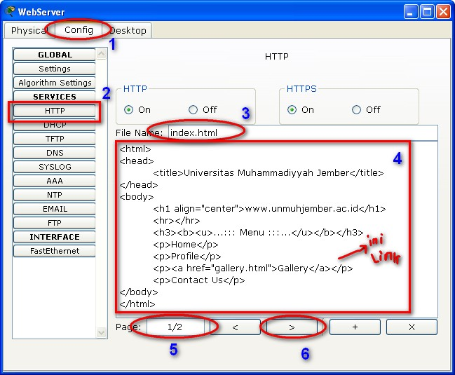

**Gambar 2 :** *Konfigurasi HTTP*

**Keterangan :**

* Sekalian ne aku buatkan sebuah halaman link html, jadi kita buat dua file guys, a. index.html dan b. gallery.html
* Awalnya kita klik tab Config (1)
* Kemudian klik tombol HTTP (2) disebelah kiri
* Yang ketiga (3) itu hanya nama file, atau homepage yang akan tampil jika kita mengaksesnya pada PC01
* Itu yang kita ketikkan, bebas sih apa aja…link HTML yang temen2 tahu dah…(4)

**Ne file htmlnya, copy paste aja dah…**

------------------------------------------------------------------------------------------------

--<html>

--<head>

-- <title>Universitas Muhammadiyyah Jember</title>

--</head>

--<body>

-- <h1 align="center">www.unmuhjember.ac.id</h1>

-- <hr></hr>

-- <h3><b><u>...::: Menu :::...</u></b></h3>

-- <p>Home</p>

-- <p>Profile</p>

-- <p><a href="gallery.html">Gallery</a></p>

-- <p>Contact Us</p>

--</body>

--</html>

----------------------------------------------------------------------------------------------------

* Itu banyaknya file (5)
* Kalau ingin pergi ke halaman berikutnya klik point no (6)
* Pada point no (6) jika kita klik, saya menggantinya jadi file gallery.html yang isinya sebagai berikut,,,kurang lebih sama dengan index.html, cumin copas aja…

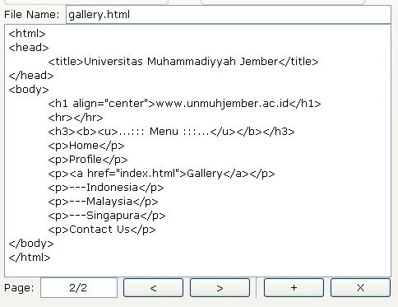

**Gambar 3 :** *Tampilan gallery.html*

1. Jika sudah, coba kita buka web server ini dari computer PC01
2. Klik 2x PC01, masuk ke tampilan berikut…

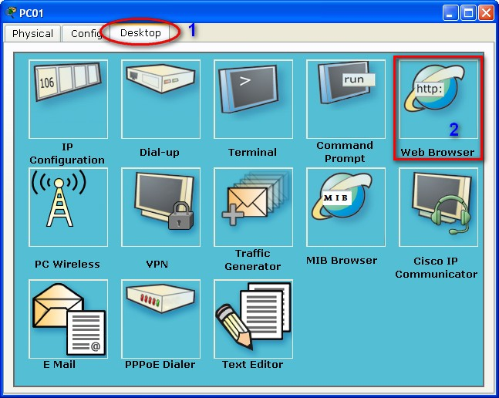

**Gambar 4 :** *Klik Tab Desktop dan klik Web Browser*

1. Lalu akan tampil jendela browser seperti ini dan coba ketikkan alamat web server tersebut…

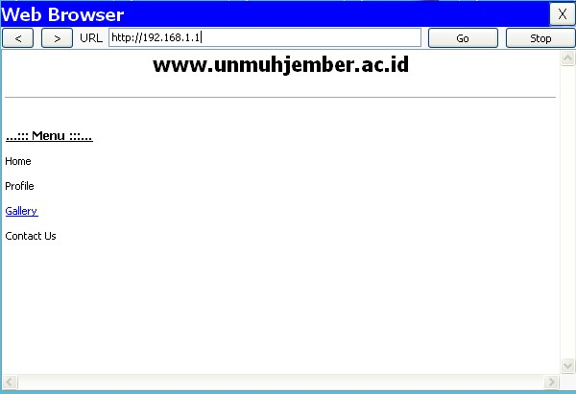

**Gambar 5 :** *Tampilan web browser sederhana*

1. Pada address bar / URL ketikkan ip address web server yaitu 192.168.1.1 --> kemudian enter dan lihat apa yang akan terjadi
2. Jika menu gallerynya diklik lihat juga apa yang akan terjadi…
3. Oke guys, semoga bermanfaat, selanjutnya akan saya coba bahas DNS atau Domain Name Server…semoga umur panjang…amien…